北京西城区2004年5月抽样测试

高三理科综合能力测试

本试卷分第Ⅰ卷（选择题）和第Ⅱ卷（非选择题）两部分．第一卷1至4页，第Ⅱ卷5至12页．满分300分，考试时间150分钟．
以下数据可供解题时参考：
可能用到的相对原子量：H-1 C-12 N-14 O-16 Na-23 P-31 S-32 Cl-35.5

第Ⅰ卷
（选择题共21题 每题6分 共126分）
注意事项：每小题选出答案后，用铅笔把答题卡上对应题目的答案标号涂黑，如需改动，
用橡皮擦干净后，再选涂其他答案标号，不能答在试题卷上．
在下列各题的四个选项中，只有一个选项是最符合题目要求的．
1．下图是两类不同植物叶片部分结构的示意图．在${\text{CO}}_{2}$浓度较低时，下列叙述合理的是（ ）
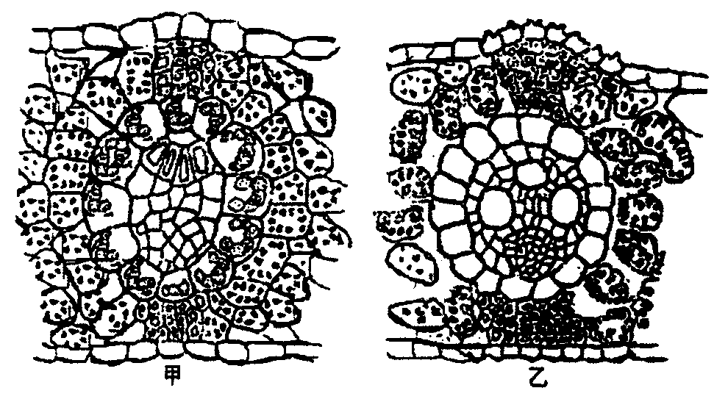
A．乙是$C_{4}$植物，${\text{CO}}_{2}$的移动途径是：${\text{CO}}_{2}$→含四碳的有机酸→三碳化合物
B．甲是$C_{3}$植物，${\text{CO}}_{2}$的移动途径是：${\text{CO}}_{2}$→三碳化合物→葡萄糖
C．甲是$C_{4}$植物，${\text{CO}}_{2}$的移动途径是：${\text{CO}}_{2}$→含四碳的有机酸→三碳化合物
D．乙是$C_{3}$植物，${\text{CO}}_{2}$的移动途径是：${\text{CO}}_{2}$→三碳化合物→四碳化合物
2．已知突触前膜神经元释放的某种递质，可使突触后膜神经元兴奋，当完成一次兴奋传递后，该种递质立即被分解．某种药物可以阻止该种递质的分解，这种药物会使（ ）
A．突触前膜神经元兴奋时间延长 B．突触后膜神经元兴奋时间延长
C．突触前膜神经元抑制时间延长 D．突触后膜神经元抑制时间延长
3．在一个自交繁殖的植物种群中，发现一种突变性状，具此性状的个体连续繁殖两代后，又有37.5％的性状回复到原有性状．原有性状的突变是由于（ ）
A．隐性基因突变为显性基因 B．突变基因与原基因无显隐性关系
C．显性基因突变为隐性基因 D．突变基因与原基因没有等位关系
4．现代进化理论是在达尔文自然选择学说的基础上发展起来的．现代生物进化理论观点，对自然选择学说的完善和发展表现在（ ）
①突变和基因重组产生进化的原材料 ②种群是进化的单位
③自然选择是通过生存斗争实现的 ④自然选择决定生物进化的方向
⑤生物进化的实质是基因频率的改变 ⑥隔离导致物种形成
⑦适者生存，不适者被淘汰
A．②④⑤⑥⑦ B．②③④⑥ C．①②⑤⑥ D．①②③⑤⑦
5．当细菌外毒素再次侵入人体后，主要是体液免疫发挥作用，其“反应阶段”和“效应阶段”的免疫过程分别是（ ）
A．B细胞→效应B细胞、释放免疫活性物质消灭外毒素
B．效应B细胞→产生抗体、特异性抗体与外毒素结合
C．记忆细胞→B细胞、释放免疫活性物质消灭外毒素
D．记忆细胞→效应B细胞、产生特异抗体与外毒素结合
6．2003年诺贝尔化学奖授予阿格雷和麦金农两位美国医生，表彰阿格雷在发现细胞膜水通道、麦金农在离子通道的结构和机理的研究中，所作出的开创性贡献．他们获奖的共同原因是（ ）
A．他们的研究跟化学物质水有关
B．他们的研究有利于研制治疗神经系统疾病和心血管疾病的药物
C．他们的研究深入到细胞的层面
D．他们的研究深入到分子、原子的层面
7．下列关于晶体的说法正确的是（ ）
A．构成分子晶体的微粒一定含有共价键
B．原子晶体的熔点一定比金属的高
C．离子晶体发生状态变化时需要克服离子键
D．晶体中只要有阳离子就一定有阴离子
8．下列关于等体积、等pH的NaOH和氮溶液的说法正确的是（ ）
A．两种溶液中${\text{OH}}^{−}$浓度相同
B．需要等浓度、等体积的盐酸中和
C．温度升高10℃，两溶液的pH仍相等
D．两种溶液中溶质的物质的量浓度相同
9．某溶液中含有大量的${\text{Al}}^{3+}$、${\text{NH}}_{4^{+}}$、${\text{Ag}}^{+}$、${\text{Fe}}^{2+}$四种离子．向该溶液中加入足量${\text{Na}}_{2}O_{2}$，微热并充分搅拌后，再加入过量稀盐酸，此时溶液中大量存在的阳离子可能是（ ）
A．${\text{Na}}^{+}$、${\text{NH}}_{4^{+}}$、${\text{Al}}^{3+}$、$H^{+}$ B．${\text{Fe}}^{2+}$、${\text{Al}}^{3+}$、${\text{Na}}^{+}$、$H^{+}$
C．${\text{Na}}^{+}$、${\text{Fe}}^{3+}$、${\text{Al}}^{3+}$、$H^{+}$ D．${\text{Ag}}^{+}$、${\text{Fe}}^{3+}$、${\text{Na}}^{+}$、$H^{+}$
10．“绿色化学”提倡，设计制备物质的方案时，要从经济、环保和技术等全方面考虑．以下由Cu制取$\text{Cu}({\text{NO}}_{3})_{2}$的四种方案中，比较符合“绿色化学”概念且可行的方案是（ ）
A．Cu→$\text{Cu}({\text{NO}}_{3})_{2}$ B．Cu→CuO→$\text{Cu}({\text{NO}}_{3})_{2}$
C．Cu→${\text{CuCl}}_{2}$→$\text{Cu}({\text{NO}}_{3})_{2}$ D．Cu→${\text{CuSO}}_{4}$→$\text{Cu}({\text{NO}}_{3})_{2}$
11．实验室制取少量$N_{2}$常利用的反应是${\text{NaNO}}_{2}+{\text{NH}}_{4}\text{Cl}\begin{matrix}\vec{Δ} \\ \text{NaCl}\end{matrix}$$+N_{2}↑$
$+{\text{2H}}_{2}O$，关于该反应的说法正确的是（ ）
A．${\text{NaNO}}_{2}$是氧化剂 B．生成l mol $N_{2}$时转移的电子数为6 mol
C．${\text{NH}}_{4}\text{Cl}$中的N元素被还原 D．$N_{2}$既是氧化剂又是还原剂
12．$N_{A}$表示阿伏加德罗常数，以下说法正确的是（ ）
A．31 g白磷含有P—P键的总数为6$N_{A}$
B．1.6g${\text{NH}}_{2^{−}}$离子含有电子总数为$N_{A}$
C．1 L1 $\text{mol}L^{−1}{\text{FeCl}}_{3}$溶液中含有${\text{Fe}}^{3+}$的数目为$N_{A}$
D．标准状况，22.4 L NO和22.4 L $O_{2}$的混合气体所含分子数为1.5$N_{A}$
13．一定量的盐酸跟过量的铁粉反应时，为了减缓反应速率且不影响生成$H_{2}$的总量，可向盐酸中加入适量的（ ）
A．${\text{CaCO}}_{3}$（固） B．${\text{Na}}_{2}{\text{SO}}_{4}$溶液
C．${\text{KNO}}_{3}$溶液 D．${\text{CuSO}}_{4}$（固）
14．A、B、C、D是${\text{Na}}_{2}{\text{SO}}_{3}$、${\text{AgNO}}_{3}$、HCl、${\text{BaCl}}_{2}$四种无色溶液中的某一种，把它们两两混合产生的现象是：A＋B→白色沉淀；A＋C→白色沉淀；B＋C→白色沉淀；C＋D→白色沉淀；B＋D→无色、有刺激性气味的气体．则上述四种物质按A、B、C、D的顺序是（ ）
A．${\text{BaCl}}_{2}$、${\text{AgNO}}_{3}$、${\text{Na}}_{2}{\text{SO}}_{3}$、HCl
B．${\text{AgNO}}_{3}$、HCl、${\text{BaCl}}_{2}$、${\text{Na}}_{2}{\text{SO}}_{3}$
C．${\text{Na}}_{2}{\text{SO}}_{3}$、HCl、${\text{AgNO}}_{3}$、${\text{BaCl}}_{2}$
D．${\text{BaCl}}_{2}$、${\text{Na}}_{2}{\text{SO}}_{3}$、${\text{AgNO}}_{3}$、HCl
15．用蓝光照射某种金属表面，发生光电效应．现将该蓝光的强度减弱，则（ ）
A．从光照至金属表面上到发射出光电子之间的时间间隔将明显增加
B．逸出的光电子的最大初动能将减小
C．单位时间内从金属表面逸出的光电子数目将减少
D．有可能不发生光电效应
16．下列说法中正确的是（ ）
A．布朗运动就是液体分子的无规则运动
B．外界对物体做功，物体内能不一定增加
C．对于温度不同的物体，温度低的物体内能一定小
D．质量一定的理想气体，当温度升高时，它的体积一定增大
17．${}_{\text{92}}^{\text{238}}U$经3次$α$衰变和2次$β$衰变后变为一个新核．这个新核的质子数为（ ）
A．88 B．84 C．138 D．226
18．一物体放在水平面上，它的俯视图如图所示．两个相互垂直的力$F_{1}$和$F_{2}$同时作用在物体上，使物体沿图中$v_{0}$的方向做直线运动．经过一段位移的过程中，力$F_{1}$和$F_{2}$对物体所做的功分别为3J和4J．则两个力的合力对物体所做的功为（ ）
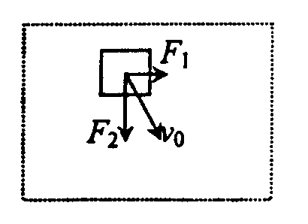
A．3J B．4J C．5J D．7J
19．将R＝200Ω的电阻接入如图所示的交流电路中，电源内阻不计．则可判断（ ）
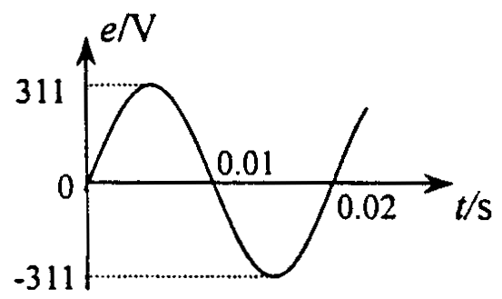
A．此交流电的有效值为$\text{311}\sqrt{2}V$
B．此交流电的频率为100Hz
C．线圈在磁场中转动的角速度为100rad/s
D．在一个周期内电阻R上产生的热量是4.84J
20．一个带电小球从空中的a点运动到b点的过程中，重力做功0.3J，电场力做功0.1J．则小球（ ）
①在a点的重力势能比在b点大0.3J
②在a点的电势能比在b点小0.1J
③在a点的动能比在b点小0.4J
④在a点的机械能比在b点小0.1J
A．①②③正确 B．①③④正确
C．①②④正确 D．②③④正确
21．如图甲，水平面上的平行导轨MN、PQ上放着两根导体棒ab、cd，两棒间用绝缘丝线系住．开始，匀强磁场垂直纸面向里．磁感强度B随时间t的变化如图乙所示．I和T分别表示流过导体棒中的电流强度和丝线的拉力．则在$t_{0}$时刻（ ）
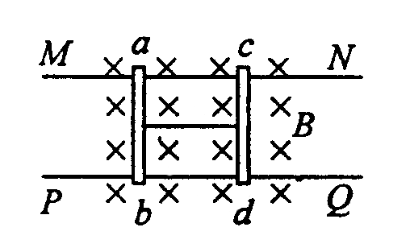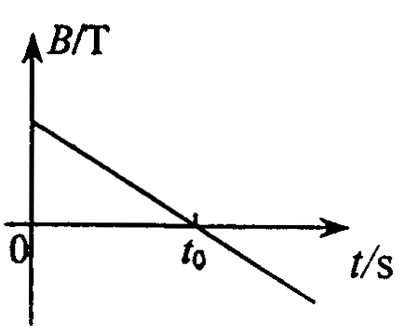
图甲 图乙
A．I＝0，T＝0 B．I＝0，T≠0
C．I≠0，T＝0 D．I≠0，T≠0

第Ⅱ卷

（非选择题 共10题 共174分）

题号 | 1-21 | 22 | 23 | 24 | 25 | 26 | 27 | 28 | 29 | 30 | 31 | 总分
得分
22．（18分）
（1）下列关于误差的说法正确的是（填字母）__________．
A．误差是实验中产生的错误
B．误差都是由于测量不仔细产生的
C．误差都是由于测量工具不精密产生的
D．任何测量都存在误差
E．实验时认真测量就可以避免误差
F．采用精密仪器，改进实验方法，可以消除误差
G．实验中产生误差是难免的，但可以想办法尽量减小误差
H．多次测量取平均值可以减小偶然误差
I．多次测量取平均值可以减小系统误差
（2）金属的电阻率会随着温度的升高而增大．某同学通过做实验研究一个小灯泡灯丝的伏安特性．下表是他在实验时获得的通过灯泡的电流I和灯泡两端电压U的一系列数据．
I/A | 0 | 0.08 | 0.14 | 0.18 | 0.23 | 0.31 | 0.36 | 0.39 | 0.42 | 0.44 | 0.46 | 0.49
U/V | 0 | 0.38 | 0.69 | 0.90 | 1.15 | 1.60 | 2.15 | 2.50 | 3.05 | 3.60 | 4.15 | 5.15
这位同学在实验过程中选用的是下列器材中的（填字母）______________________．
A．直流电源
B．0～30Ω的滑动变阻器
C．电压表（0～15V，内阻约15kΩ）
D．电压表（0～3V，内阻约3kΩ）
E．电流表（0～0.6A，内阻约0.1Ω）
F．电流表（0～3A，内阻约0.01Ω）
G．电键
H．导线
实验时他应选用下面所示电路的图____________．
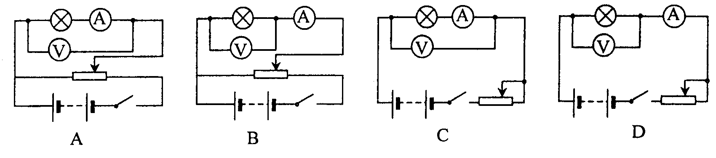
23．（17分）某中学生身高1.80 m，质量70kg．他站立举臂，手指摸到的高度为2.25 m．如果他先下蹲，再用力蹬地向上跳起，同时举臂，手指摸到的高度为2.70 m．设他从蹬地到离开地面所用的时间为0.3 s．求：
（1）他刚离地跳起时的速度大小；
（2）他与地面间的平均作用力的大小．（取$g=\text{10}{\text{m/s}}^{2}$．）

24．（21分）真空室中有如图所示的装置．电极K发出的电子（初速不计）经过加速电场后，由小孔O沿水平放置的偏转板M、N间的中心轴线$OO^{'}$射入．M、N板长为L，两板间加有恒定电压，它们间的电场可看作匀强电场．偏转板右端边缘到荧光屏P的距离为s．当加速电压为$U_{1}$时，电子恰好打在N板中央的A点；当加速电压为$U_{2}$时，电子打在荧光屏的B点．已知A、B点到中心轴线$OO^{'}$的距离相等．求$U_{1}$∶$U_{2}$．
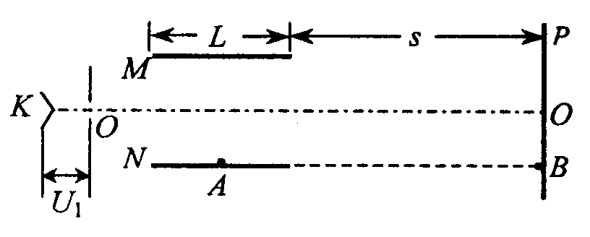

25．（22分）如图，长为L＝0.5m、质量为m＝1.0kg的薄壁箱子，放在水平地面上，箱子与水平地面间的动摩擦因数$μ$＝0.3．箱内有一质量也为m＝1.0kg的小滑块，滑块与箱底间无摩擦．开始时箱子静止不动，小滑块以$v_{0}=4\text{m/s}$的恒定速度从箱子的A壁处向B壁处运动，之后与B壁碰撞．滑块与箱壁每次碰撞的时间极短，可忽略不计．滑块与箱壁每次碰撞过程中，系统的机械能没有损失．$g=\text{10}{\text{m/s}}^{2}$．求：
（1）要使滑块与箱子这一系统损耗的总动能不超过其初始动能的50％，滑块与箱壁最多可碰撞几次？
（2）从滑块开始运动到滑块与箱壁刚完成第三次碰撞的期间，箱子克服摩擦力做功的平均功率是多少？
（$\sqrt{2}=1\text{.}\text{414}$，$\sqrt{3}=1\text{.}\text{732}$，$\sqrt{5}=2\text{.}\text{236}$，$\sqrt{\text{10}}=3\text{.}\text{162}$）
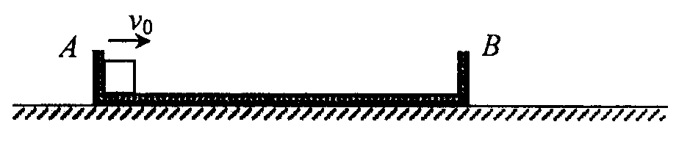

26．（14分）A、B、C、D四种短周期元素，原子序数依次增大．已知A与B、C、D均能形成含10个电子或18个电子的分子，其中相对分子质量最小的分子含A的质量分数为25％；B是形成化合物种类最多的元素；A原子与D可形成原子个数比为1∶1或2∶1的化合物．请回答：
（1）C的元素名称________．
（2）A与B、A与D形成含18个电子的化合物的分子式分别是________、________．
（3）D与B、C可分别形成原子个数比为1∶1的化合物，它们都是大气污染物，两者在催化剂存在下反应，可生成两种对大气无污染的气体．该反应的化学方程式_________________________________________．
（4）请写出一种由A、C、D三种元素形成的常见无机化合物（填名称）________，其溶液对水的电离起（填“抑制”、“促进”或“不影响”）_____________作用，原因是____________________________________________________________．

27．（18分）某芳香族化合物A的分子式为$C_{8}H_{8}O_{3}$，其苯环上的一卤代物有两种同分异构体．下图表示化合物A～H之间的转化关系，其中化合物G能发生银镜反应．
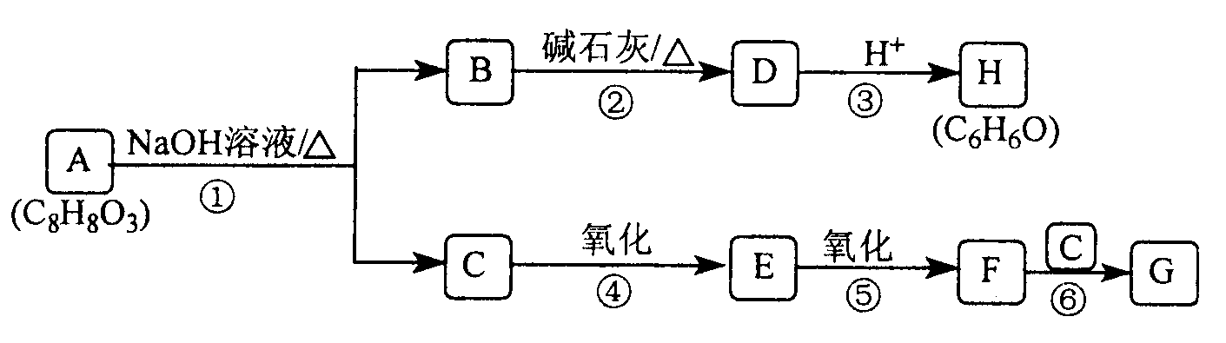
请回答：
（1）A的结构简式____________________．
（2）反应⑥的化学方程式______________________________．
（3）反应①的离子方程式______________________________．
（4）检验化合物H的试剂是____________________，化合物H和E反应的化学方程式________________________________________，该反应类型是__________．
（5）写三种A的同分异构体的结构简式（要求所写结构式苯环上取代基数目各不相同）______________________________________________________________________．

28．（18分）纯碱中常含有少量NaCl杂质．甲同学用下面的装置测定ng纯碱中${\text{Na}}_{2}{\text{CO}}_{3}$的质量分数．
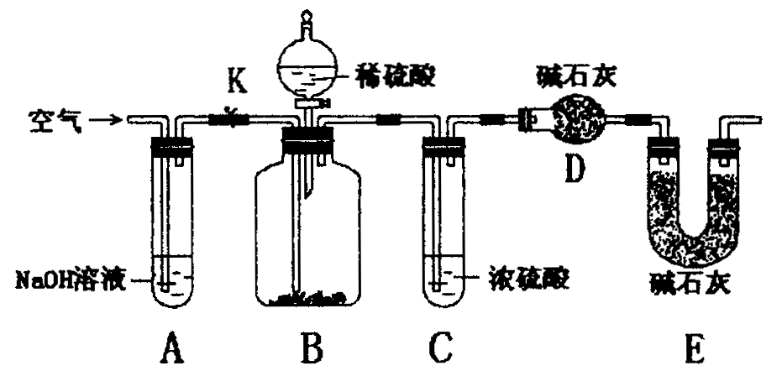
其实验步骤：
a．按装置图组装仪器，并检查其气密性；
b．称量盛有碱石灰的干燥管D的质量为$m_{1}g$；
c．称量ng纯碱样品，并将其放入广口瓶内；
d．从分液漏斗缓缓地注入一定量的稀硫酸，并缓缓地鼓入空气，直到B反应器中不再产生气体为止；
e．再次称量干燥管D的总质量为$m_{2}g$．
请回答：
（1）装置C的作用是_____________________________________________．装置E的作用是____________________________________________________________．
（2）计算${\text{Na}}_{2}{\text{CO}}_{3}$质量分数的数学表达式为（用$m_{1}$、$m_{2}$、n表示）_________________．
（3）请再设计两种其他的测定方案，并填写表中空白．
可选择的主要仪器：①托盘天平 ②烧杯 ③玻璃棒 ④铁架台、漏斗（过滤器）
⑤干燥管 ⑥酒精灯 ⑦烧瓶 ⑧蒸发皿
供选择的试剂：a．${\text{CaCl}}_{2}$溶液 b．稀硝酸 c．${\text{AgNO}}_{3}$溶液 d．碱石灰
e．稀盐酸
实验中所发生反应的化学方程式 | 实验所用主要仪器  （用编号表示） | 实验需直接测定的有关物理量（用文字说明）

29．（11分）密闭容器中，保持一定温度，进行如下反应：$N_{2}(气)+{\text{3H}}_{2}(气)$
${\text{2NH}}_{3}(气)$．已知加入1 mol $N_{2}$和3 mol $H_{2}$，在恒压条件下，达到平衡时生成a mol ${\text{NH}}_{3}$[见下表中编号（1）的一行]；在恒容条件下，达到平衡时生成b mol ${\text{NH}}_{3}$[见下表中编号（4）的一行]．若相同条件下，达到平衡时混合物中各组分的百分含量不变，请填空：
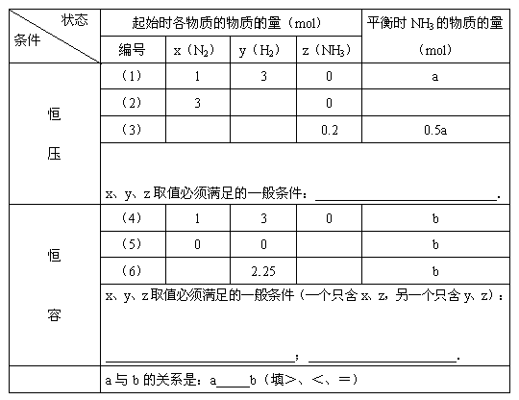

30．（20分）下图为农田生态系统中氮循环过程示意图，请根据图回答下列问题：
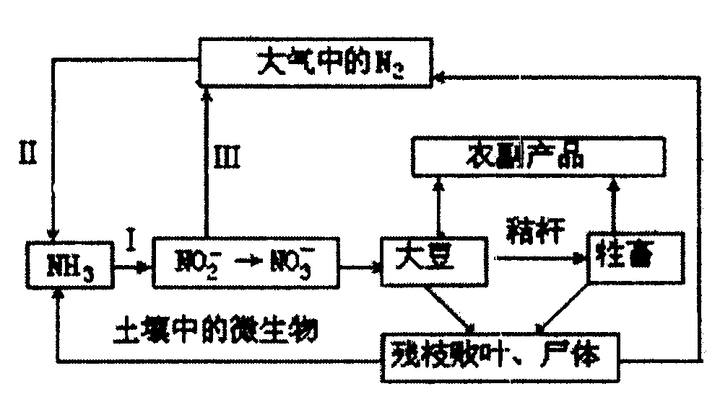
（1）完成Ⅰ过程生物的同化作用方式是________，异化作用方式是________．Ⅱ过程表示的是_________________作用，参与此过程的生物有_________________．
（2）氮元素在生物圈中循环的物质形式有__________________________________．农田生态系统物质循环不同于自然生态系统物质循环的是______________________________
____________________________________________________________________________．
在生产中，人类采取许多措施提高农副产品的产量，有些措施对环境会有影响，请举1例：____________________________________________________________________
（3）有些地区常在一块农田中同时种植大豆和玉米，这种做法的优越性表现在：
_________________________________________________________________________．
（4）有些农民将大豆秸秆在农田中焚烧以提高土壤肥力．这种做法是否正确？为什么？
_________________________________________________________________________．

31．（15分）已知麦芽糖与斐林试剂共热后会发生颜色反应，且麦芽糖溶液浓度越高，颜色越深．用不同浓度梯度麦芽糖溶液与斐林试剂共热后的颜色反应，建立标准比色溶液试管，通过与标准试管中颜色的对比，可以测定唾液淀粉酶催化淀粉分解的速率，进而推断不同温度对唾液淀粉酶催化活性的影响．甲同学在其他实验条件相同的情况下，分别在10℃、15℃、20℃、25℃、30℃条件下，测定并记录了唾液淀粉酶催化淀粉分解的反应速率，绘制成曲线（如下图所示）．甲同学由此得出结论：唾液淀粉酶所需最适宜的温度是30℃．
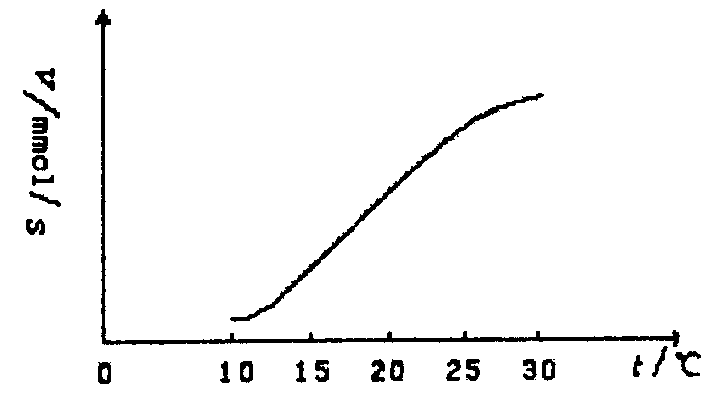
（1）乙同学认为，上述实验不能说明唾液淀粉酶所需最适宜温度是30℃．其理由是______________________________________________________________________．
（2）请你重新设计“测定唾液淀粉酶所需最适宜温度”的实验，并预测实验的结果．请将预测的结果在下面的坐标中绘制V—t曲线．
实验步骤：

实验结果预测：

绘制曲线：
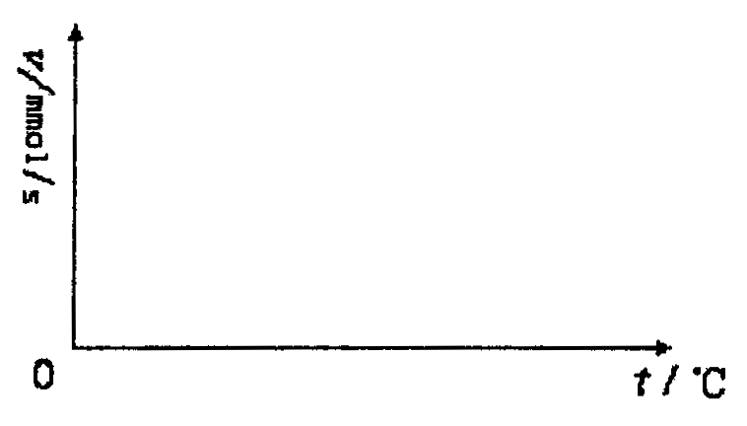

参考答案
评分说明：
（1）考生如按其它方法或步骤解答，正确的，同样给分；有错的，根据错误的性质，参照评分标准中相应的规定评分．
（2）计算题只有最后答案而无演算过程的，不给分；只写出一般公式但未能与试题所给的具体条件联系的，不给分．
第Ⅰ卷包括21小题，每题6分，共126分．
1．C 2．B 3．A 4．C 5．D 6．D 7．C 8．A 9．C 10．B 11．A
12．B 13．B 14．D 15．C 16．B 17．A 18．D 19．D 20．B 21．C
第Ⅱ卷包括10个小题，共174分．
22．（18分）
（1）DGH （6分，答对一个给2分，含有错误答案不给分．）
（2）ABCEGH （6分，答对一个给1分，含有错误答案不给分．）
B （6分）
23．（17分）
解：（1）跳起后重心升高 h＝2.70-2.25＝0.45（m） （3分）
根据机械能守恒定律 $\frac{1}{2}{\text{mv}}^{2}=\text{mgh}$ （3分）
解得 $v=\sqrt{2\text{gh}}=3(\text{m/s})$ （2分）
（2）根据牛顿定律 F-mg＝ma （3分）
运动学规律 v＝at （3分）
解得 $F=m(g+\frac{v}{t})=\text{1400}(N)$ （3分）
24．（21分）
解：设电子电量为e、质量为m．
由题意，电子在偏转电场中做类平抛运动，加速度为a且保持不变．
加速电压为$U_{1}$时，设电子进入偏转电场时的速度为$v_{1}$
${\text{eU}}_{1}=\frac{1}{2}{\text{mv}}_{1^{2}}$ （2分）
偏转距离为$y_{1}$，沿板方向的位移为L/2
$L/2=v_{1}t_{1}$ $y_{1}=\frac{1}{2}{\text{at}}_{1^{2}}$ （4分）
加速电压为$U_{2}$时，设电子进入偏转电场时的速度为$v_{2}$
${\text{eU}}_{2}=\frac{1}{2}{\text{mv}}_{2^{2}}$ （2分）
偏转距离为$y_{2}$，沿板方向的位移为L
$L=v_{2}t_{2}$ $y_{2}=\frac{1}{2}{\text{at}}_{2^{2}}$ （4分）
如图，电子从C点离开电场，沿直线CB匀速运动打在B点．
由几何关系得 $\frac{y_{1}−y_{2}}{s}=\frac{{\text{at}}_{2}}{v_{2}}$ （4分）
由以上各式解得$\frac{U_{1}}{U_{2}}=\frac{L}{4(L+2s)}$ （3分）
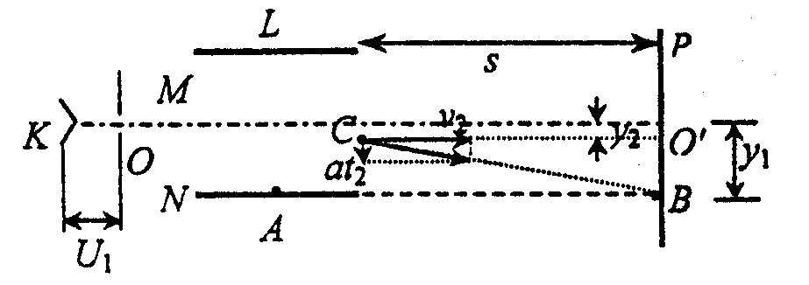
（2分）
25．（22分）
解：（1）设箱子相对地面滑行的距离为s，依动能定理和题目要求有
系统损失的总动能为$2μ\text{mgs}≤\frac{1}{2}{\text{mv}}_{0^{2}}$×50％ （3分）
解得$s≤\frac{v_{0^{2}}}{8μg}=0\text{.}\text{67}(m)$ （2分）
由于两物体质量相等，碰撞时无能量损失，故碰后交换速度．即小滑块与箱子碰后小滑块静止，箱子以小滑块的速度运动．如此反复．第一次碰后，小滑块静止，木箱前进L；第二次碰后，木箱静止，小滑块前进L；第三次碰后，小滑块静止，木箱前进L．因为L＜s＜2L，故二者最多碰撞3次． （3分）
（2）从滑块开始运动到刚完成第三次碰撞，箱子前进了L
箱子克服摩擦力做功 $W=2μ\text{mgL}=3(J)$ （2分）
第一次碰前滑块在箱子上匀速运动的时间 $t_{1}=\frac{L}{v_{0}}=0\text{.}\text{125}(s)$ （2分）
第二次碰前箱子匀减速的加速度大小$a=\frac{2μ\text{mg}}{m}=6({\text{m/s}}^{2})$ （1分）
设箱子匀减速的末速度为v，时间为$t_{2}$ $v^{2}−v_{0^{2}}=2\text{aL}$ （1分）
$v=v_{0}+{\text{at}}_{2}$ （1分）
求出 $t_{2}=0\text{.}\text{14}(s)$ （1分）
第三次碰前滑块在箱子上匀速运动的时间 $t_{3}=\frac{L}{v}=0\text{.}\text{16}(s)$ （2分）
从滑块开始运动到刚完成第三次碰撞经历的总时间为
$t=t_{1}+t_{2}+t_{3}=0\text{.}\text{425}(s)$ （1分）
摩擦力做功的平均功率为 $p=\frac{W}{t}=7\text{.}1(W)$ （3分）
26．（14分，每空2分．）
（1）氮 （2）$C_{2}H_{6}$ $H_{2}O_{2}$ （3）$\text{2NO}+\text{2CO}\begin{matrix}\vec{\text{催化剂}} \\ N_{2}+{\text{2CO}}_{2}\end{matrix}$
（4）硝酸 抑制 硝酸电离产生$H^{+}$，抑制水的电离
（其它合理答案均得分，如：一水合氨 抑制 一水合氨在水中电离产生${\text{OH}}^{−}$，抑制水的电离．或硝酸铵 促进 硝酸铵在水中电离出${\text{NH}}_{4^{+}}$，能与水电离出的${\text{OH}}^{−}$结合成难电离的${\text{NH}}_{3}H_{2}O$，打破了水的电离平衡，使水的电离平衡正向移动．）
27．（18分，每空2分．）
（1）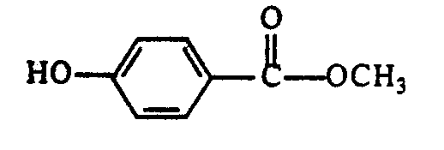
（2）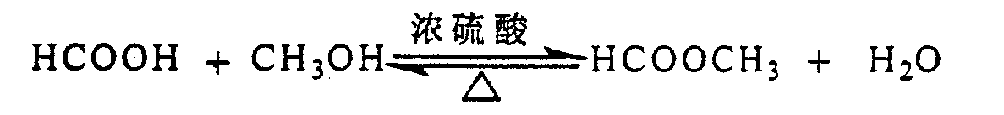
（3）
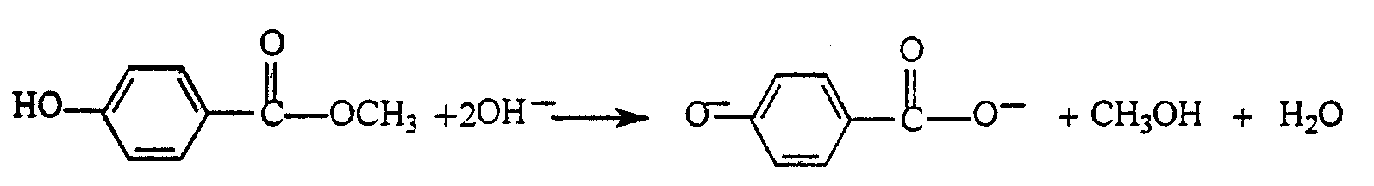
（4）浓溴水（或${\text{FeCl}}_{3}$溶液）
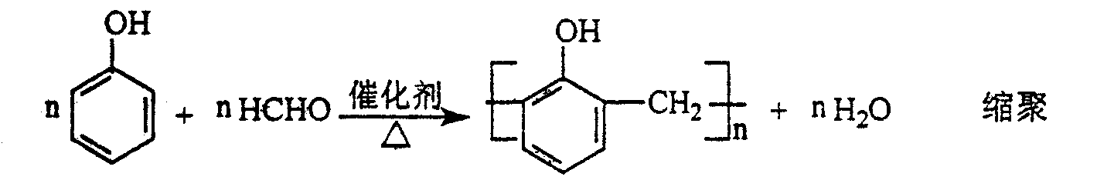
（5）（每种2分，只要写出符合要求的三种即得分．）
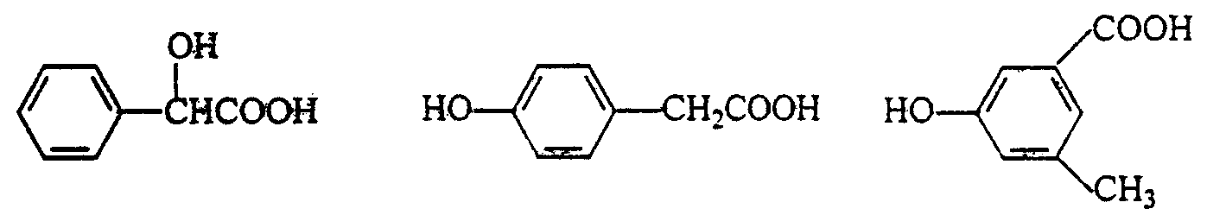
28．（18分，每空2分）
（1）干燥${\text{CO}}_{2}$ 防止空气中水蒸气和${\text{CO}}_{2}$进入干燥器D （2）$\frac{\text{53}(m_{2}−m_{1})}{\text{22}n}$×100％
（3）
实验中所发生反应的化学方程式 | 实验所用主要仪器  （用编号表示） | 实验需直接测定的有关物理量（用文字说明）
CaCl₂＋Na₂CO₃＝2NaCl＋CaCO₃↓ | ①②③④ | CaCO₃沉淀的质量
2HNO₃＋Na₂CO₃＝2NaNO₃＋CO₂↑＋H₂O  AgNO₃＋NaCl＝NaNO₃＋AgCl↓ | ①②③④ | AgCl沉淀的质量
2HNO₃＋Na₂CO₃＝2NaNO₃＋CO₂↑＋H₂O | ①②③⑥⑧ | 蒸干后所得固体的质量
2HCl＋Na₂CO₃＝2NaCl＋CO₂↑＋H₂O | ①②③⑥⑧ | 蒸干后所得固体的质量
29．（11分，说明：表中的每行数据要求前后必须呼应，可得1分．）
恒  压 | （2） |  | 9 |  | 3a
恒  压 | （3） | 0.4 | 1.2
恒  压 | x、y、z取值必须满足的一般条件：（2分）y＝3x（x≥0）；z≥0  （x、y、z不同时为0．）
恒  容 | （5） |  |  | 2
恒  容 | （6） | 0.75 |  | 0.5
恒  容 | x、y、z取值必须满足的一般条件（一个只含x、z，另一个只含y、z）：（2分）2x＋z＝2； （2分）2y＋3z＝6．
 | a与b的关系是：（1分）a＞b
30．（20分）
（1）化能自养型 需氧型 固氮 固氮的细菌、蓝藻、放线菌（答出2个即满分，缺一不给分） （每空2分，共8分）
（2）硝态氮、氨态氮、有机氮、游离氮（2分） 农田生态系统中农副产品往往被大量输出，因此必须经常输入大量的物质，才能使农田生态系统的物质循环正常进行．（2分）
（以下各项供参考，答案合理给分，答出其中一项即可得分）（2分）
①大量使用化肥，导致污染；②不合理使用农药，导致污染，使害虫抗药性增强；
③塑料薄膜的使用造成白色污染
（3）合理利用光能，提高单位面积的农作物产量，增加土壤肥力（3分）
（4）不正确（1分） 直接焚烧会使大豆秸秆中氮素损失，土壤肥力减弱；且污染大气（2分）
31．（15分）
（1）温度范围选择不全面，缺少30℃以上的实验设置（2分）
（2）实验步骤：（答案合理给分，设置的最高温度要能看出酶活性的下降）
①取10支试管标记为1—10，各加入2mL新鲜唾液；分别放在10℃、15℃、20℃、25℃、30℃、35℃、40℃、45℃、50℃、55℃下保温．（2分）
②再取10支试管标记10℃、15℃、20℃、25℃、30℃、35℃、40℃、45℃、50℃、55℃，各加入5％淀粉溶液2mL，分别放在相对应的温度下保温．（2分）
③将相同温度环境中的唾液与淀粉液混合摇匀，并在各自温度下反应一段时间后，通过比色的方法测定及记录反应速度（2分）
预测的实验结果：
若30℃以后，随温度升高，反应速度下降，证明30℃是唾液淀粉酶活性的最适温度（2分）：若30℃以后，随温度升高，反应速度增加，证明30℃不是唾液淀粉酶活性的最适温度．（2分）
曲线图共3分：坐标图正确，横坐标要有温度标记（1分）， 要有2条曲线（一个坐标系或两个坐标系均可），2条曲线走势正确，有下降趋势，其中一条从30℃开始下降（各1分，共2分）

